**2016年玉林市防城港市崇左市初中毕业暨升学考试**

物 理

（本试卷共四大题，28小题，满分100分，考试时间：90分钟）

**注意事项：**

1．请将答案填写在答题卡上，在试卷上作答无效。考试结束，将本试卷和答题卡一并交回。

2．选择题每小题选出答案后，用2B铅笔把答题卡上对应题目的选项标号涂黑。

3．非选择题用直径0.5毫米黑色墨水签字学科网(www.zxxk.com)--教育资源门户，提供试卷、教案、课件、论文、素材及各类教学资源下载，还有大量而丰富的教学相关资讯！笔在答题卡上各题的答题区域内作答。

一、单项选择题（本大题共15小题，每小题3分，共45分。在每小题列出的四个备选项中只有一项符合题目要求，每小题选对的得3分，不选、多选或错选的均得0分。）

1．在国际单位制中，质量的基本单位是

A．N B．kg C．m D．s

2．下列物体属于导体的是

A．铁钉 B．书本 C．玻璃杯 D．塑料袋

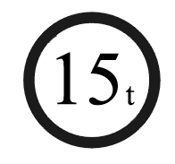3．某一桥头立着如图1所示的交通标志牌，由此可知

A．此标志为限学科网(www.zxxk.com)--教育资源门户，提供试卷、教案、课件、论文、素材及各类教学资源下载，还有大量而丰富的教学相关资讯！速标志

B．此标志为限重标志

C．汽车对该桥面的压力不能超过1500N

图1

D．汽车通过该桥面的速度不能超过15m/s

4．图2是某汽车通过某一平直公路时记录的*v*-*t*图象，甲、乙、丙、丁四个过程中，汽车做匀速直线运动的是

图2

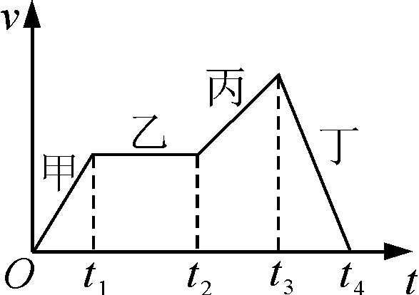

A．甲 B．乙

C．丙 D．丁

5．关于指南针和磁场，下列说法正确的是

A．指南针最早由欧洲传入中国

B．地球的地理两极与地磁场两极完全重合

C．地球周围存在磁场，因此指南针能指示方向[

D．信鸽是靠在其身上绑上小磁针来导航的

6．如图3所示的做法中符合安全用电原则的是

图3

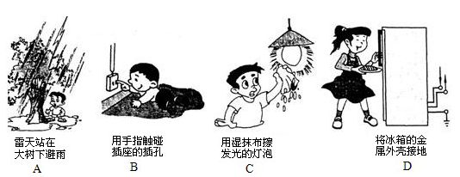

A B C D

7．一段1m长的电阻丝，下列做法能使它的电阻增大的是

A．对折  B．长度拉伸为原来的2倍

C．剪掉一半 D．外表涂上绝缘材料

8学科网(www.zxxk.com)--教育资源门户，提供试卷、教案、课件、论文、素材及各类教学资源下载，还有大量而丰富的教学相关资讯！．2015年田径世锦赛在北京举行，图4是男子100米决赛冠军博尔特冲线瞬间的照片，照片右上角显示的时间为其成绩，根据这些信息

图4

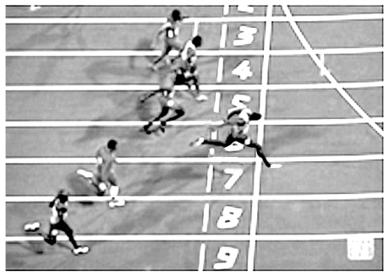

**9.79s**

A．可知博尔特跑得最快

B．可排出各选手的最终名次

C．不能求出博尔特全程的平均速学科网(www.zxxk.com)--教育资源门户，提供试卷、教案、课件、论文、素材及各类教学资源下载，还有大量而丰富的教学相关资讯！度

D．可知博尔特跑完全程用的时间最长

9．为防止因惯性可能造成的伤害，许多汽车上都配置安全带，但火车上却没有配置。主要原因是

A．人在火车上惯性消失了 B．火车的学科网(www.zxxk.com)--教育资源门户，提供试卷、教案、课件、论文、素材及各类教学资源下载，还有大量而丰富的教学相关资讯！速度比汽车的速度大

C．火车极少急刹和突然加速 D．人在火车上所受重力比在汽车上所受重力大

10．如图5所示，人漂浮在死海上看书，下列分析正确的是

A．海水的密度小于人体的密度

图5

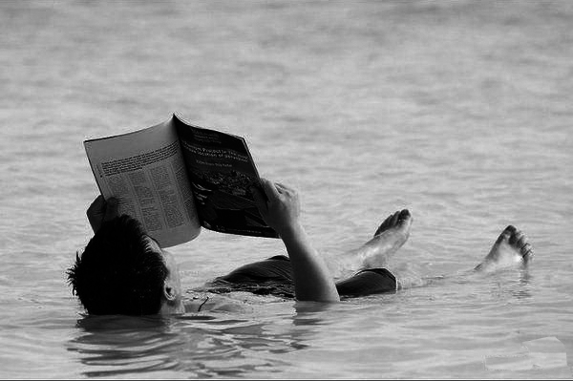

B．人所受的重力小于人所受的浮力

C．人所受的重力与人所受的浮力是一对平衡力

D．人所受的重力与人所受的浮力是一对相互作用力

11．如图6所示，渔夫叉鱼时，应瞄准哪个方向才能叉到鱼？

A．看到的鱼的前方

图6

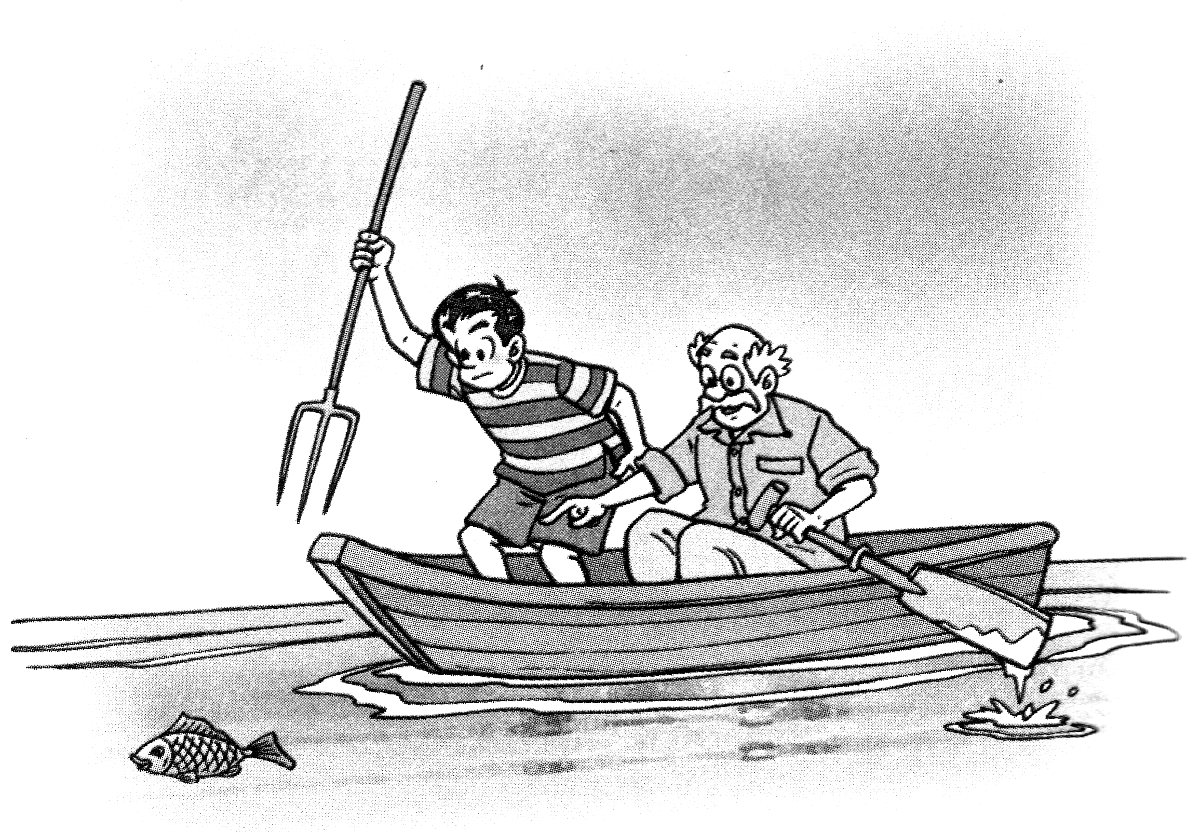

B．看到的鱼的方向

C．看到的鱼的上方

D．看到的鱼的下方

12．下列有关透镜应用的说法正确的是

A．照相机的镜头相当于一个凹透镜

B．近视眼可戴凸透镜片做的眼镜进行矫正

C．用放大镜观察物体时，物与镜的距离必须大于两倍焦距

D．伽利略用自制的望远镜观察天体，以确凿的证据支持了“日心说”

13．图7是酒精浓度检测仪的简化电路图，图中*R0*学科网(www.zxxk.com)--教育资源门户，提供试卷、教案、课件、论文、素材及各类教学资源下载，还有大量而丰富的教学相关资讯！为定值电阻、*R*为酒精气体传感器，*R*的电阻值随酒精气体浓度的增大而减小。如果驾驶员对着酒精气体传感器呼出的酒精气体浓度越大，那么

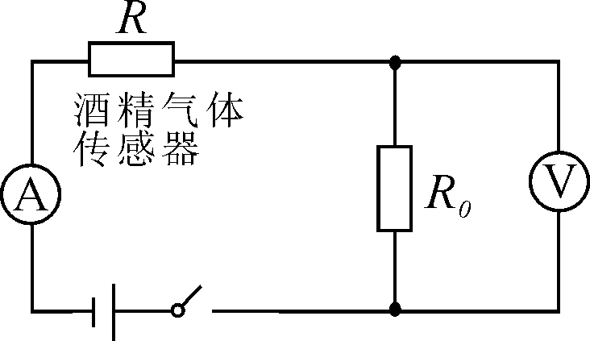

图7

A．A表示数越大，V表示数越小

B．A表示数越小，V表示数越大

C．A表和V表示数均越小

D．A表和V表示数均越大

14．为了生活方便，卧室里的同一个照明灯通常用2个开关控制。一个安装在进门处，另一个在床头附近，操作任意一个开关均可以开灯、关灯。图8是小明用电池作为电源设计的四个电路模型，能满足要求的是（其中A图中的Sl、S2及C图中的S1为单刀双掷开关）

图8

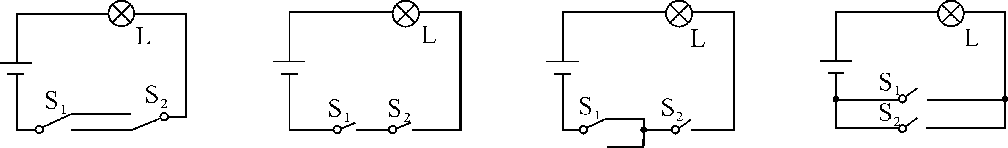

A B C D

15．如图9所示，电源电压恒为5V，电压表的量程为0～3V，电流表的量程为0～0.6A，滑动变阻器的规格为“20Ω 1A”，灯泡标有“3V 1.8W”字样。学科网(www.zxxk.com)--教育资源门户，提供试卷、教案、课件、论文、素材及各类教学资源下载，还有大量而丰富的教学相关资讯！闭合开关，在电路安全的情况下（不考虑灯丝电阻的变化），则下列说法中正确的是

图8

A．滑动变阻器的电阻允许调节的范围是0～20Ω

图9

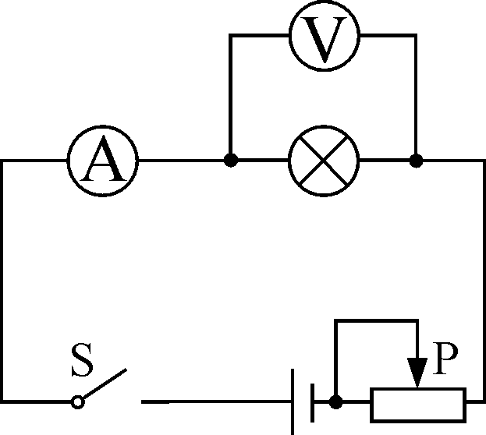

B．电流表示数的变化范围是0.1A～0.6A

C．电压表示数的变化范围是1.5V～3V

D．灯泡的最学科网(www.zxxk.com)--教育资源门户，提供试卷、教案、课件、论文、素材及各类教学资源下载，还有大量而丰富的教学相关资讯！小功率是0.2W

二、填空题（本大题共6小题，每空1分，共12分。）

16．太阳是个巨大的“______（选填“核能”或“电能”）火炉”；核电站是利用核______（选填“裂变”或“聚变”）来发电的。

17．在光纤通迅中，电磁波的传播速度是_______m/s,通迅用的激光从光导纤维的一端射入，在内壁上经过多次_______（选填“反射”或“折射”），从另一端射出，从而把它携带的信息传到了远方。

18．如图10甲所示，小汽车靠超声波发现障碍物，其采用的方法叫做回声_________；如图10乙所示，在需要安静环境的医院、学校附近，常常有禁止________的标志。

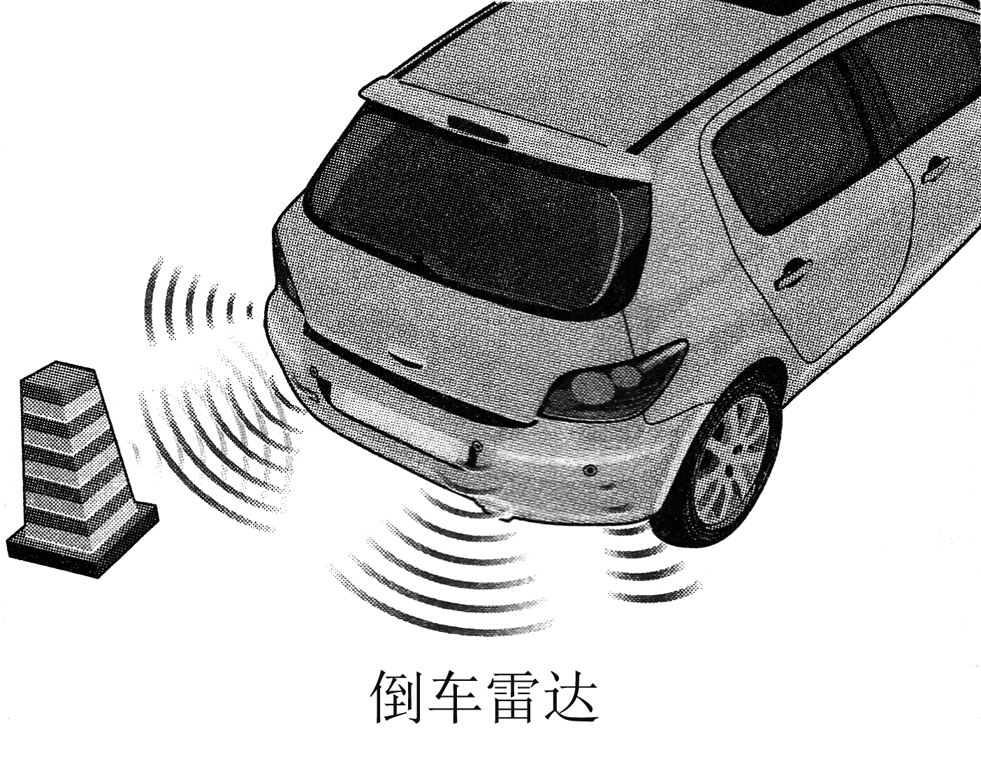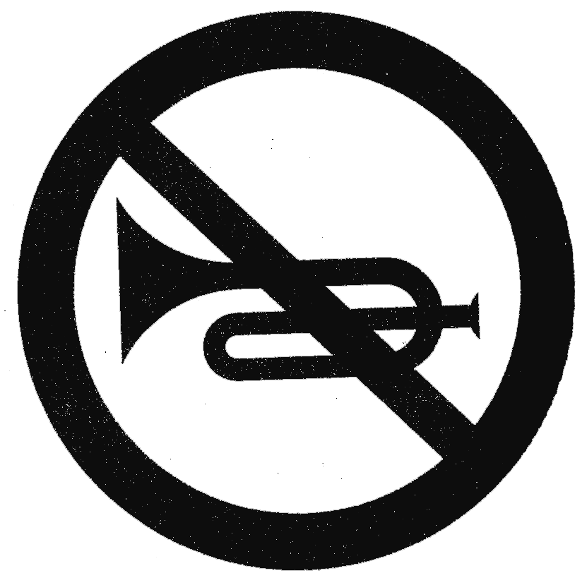

图10

甲

乙

19．如图11所示，小明从滑梯下滑的过程中，他的重力势能_______（选填“增大”、“不变”或“减小”），在这过程中，小明感觉到臀部学科网(www.zxxk.com)--教育资源门户，提供试卷、教案、课件、论文、素材及各类教学资源下载，还有大量而丰富的教学相关资讯！发热，这说明通过_______（选填“做功”或“热传递”）的方式可以改变物体的内能。

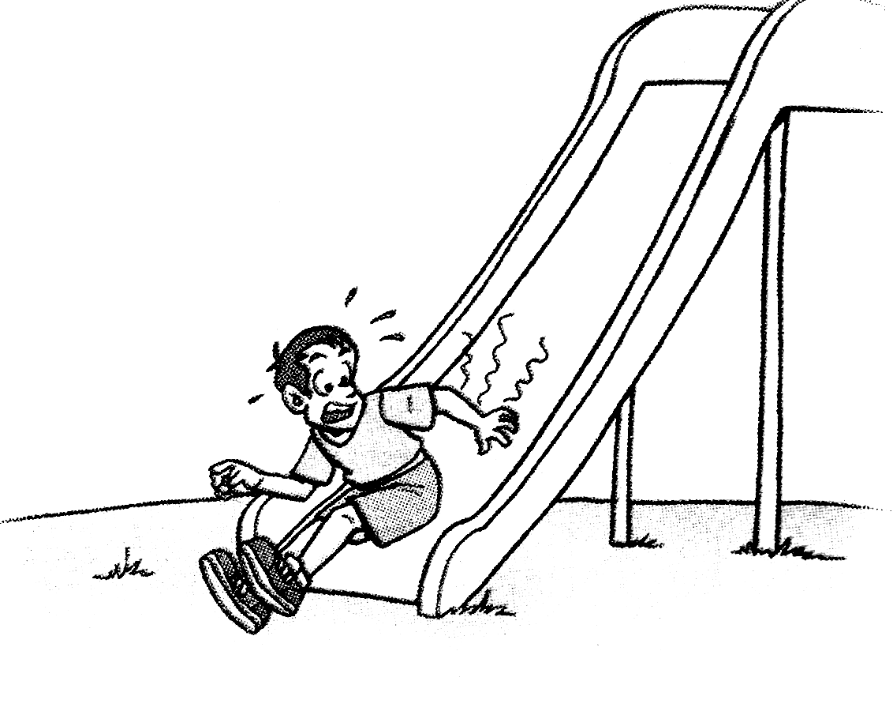

图11

20．如图12所示，用*F*=50N的力通过滑轮组水平拉重为80N的物体，使其向左匀速运动，在这过程中拉力*F*做功为40J，已知物体受到水平地面的摩擦力为60N，则物体运动的距离为______m，该滑轮组的机械效率为______。（忽学科网(www.zxxk.com)--教育资源门户，提供试卷、教案、课件、论文、素材及各类教学资源下载，还有大量而丰富的教学相关资讯！略绳子和动滑轮的重力）

图12

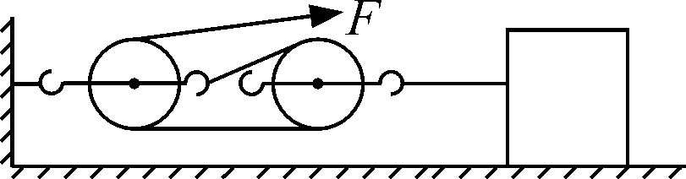

21．如图13所示的电路中，电源电压保持不变，*R*1为定值电阻，*R*2为滑动变阻器（a、b为其两个端点）。当闭合开关S，滑片P在某一端点学科网(www.zxxk.com)--教育资源门户，提供试卷、教案、课件、论文、素材及各类教学资源下载，还有大量而丰富的教学相关资讯！时，电压表示数为8V，*R*2消耗的功率为0.8W；当滑片P移到另一位置时，电流表示数为0.3A，*R*2消耗的功率比原来增加了1W。则滑动变阻器*R*2的最大阻值是 Ω，整个电路消耗的最大功率是 W。

图13

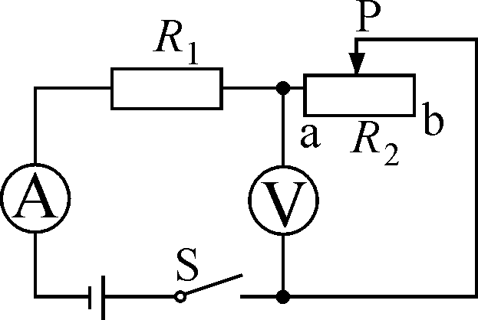

三、作图、实验与探究题（22小题每小问2分，23、24、25小题每空1分，共19分。）

22．（1）请在图14中作出入射光线AO的反射光线，并标出反射角。

（2）如图15所示，小明用羊角锤拔铁钉，请画出在A点施加最小动力*F*的示意图及其力臂*l*。

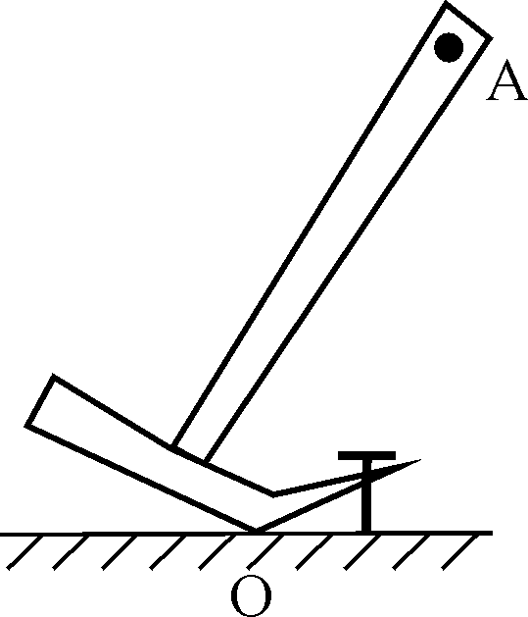

图15

图14

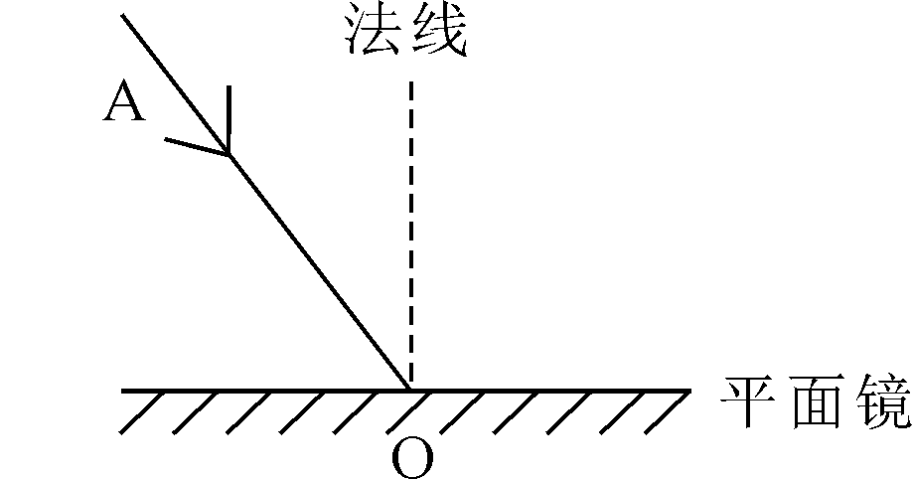

23．图16甲是“观察水沸腾”的实验装置。

（1）当水沸腾时，观察到温度计的示数如图16乙所示，则此时水的沸点是 ℃，说明液面上的气压 （选填“大于”、“等于”或“小于”）1个标准大气压。

图16

甲 乙

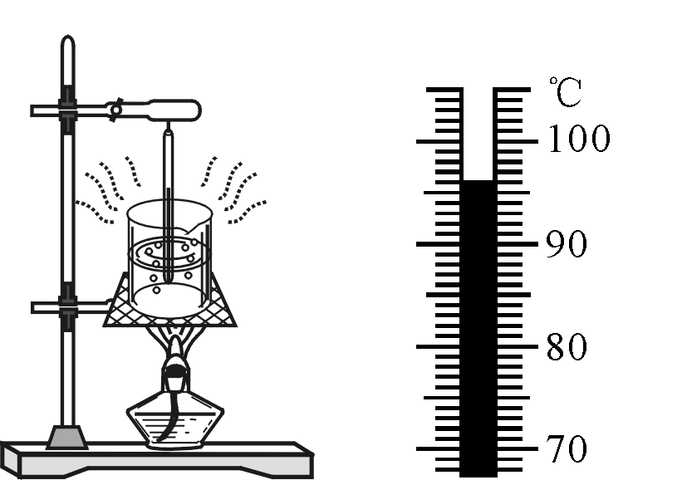

（2）当水沸腾时，杯口附近出现大量“白气”，“学科网(www.zxxk.com)--教育资源门户，提供试卷、教案、课件、论文、素材及各类教学资源下载，还有大量而丰富的教学相关资讯！白气”是杯中冒出的水蒸气遇冷 （选填“汽化”或“液化”）形成的，该过程要 （选填“吸热”或“放热”）。

24．图17是“探究物体的动能跟哪些因素有关”的实验装置图。

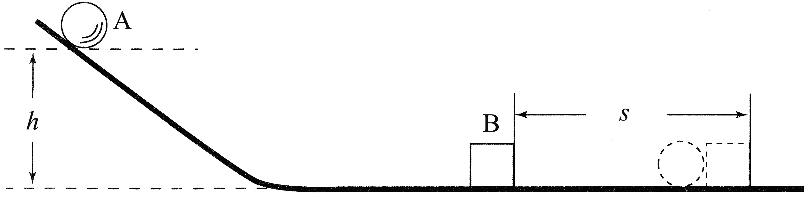

图17

（1）若让同一钢球A分别从斜槽不同的高度由静止开始滚下，高度*h*越高，钢球运动到水平面时速度越 ，木块B被撞得越远。这反映出物体的动能与物体的 （选填“质量”或“速度”）有关。

（2）若让不同质量的钢球从斜槽同一高度由静止开始滚下，速度相同时，质量越 的钢球将木块B撞得越远。这反映出物体的动能与物体的 （选填“质量”或“速度”）有关。[来源:Zxxk.Com]

（3）若斜槽光滑，小球从斜槽顶端由静止滚到斜面底部的过程中，其机械能      （选填“变大”、“ 不变”或“变小”）。

25．如图18所示，在“测量小灯泡的电功率”的实验中（小灯泡的额定电压为2.5V）：[来源:学科网]

（1）连接电路时，开关应 (选填“断开”或“闭合”）。

（2）图甲是未连接好的实验电路，请你用笔画线代替导线将它连接完整。

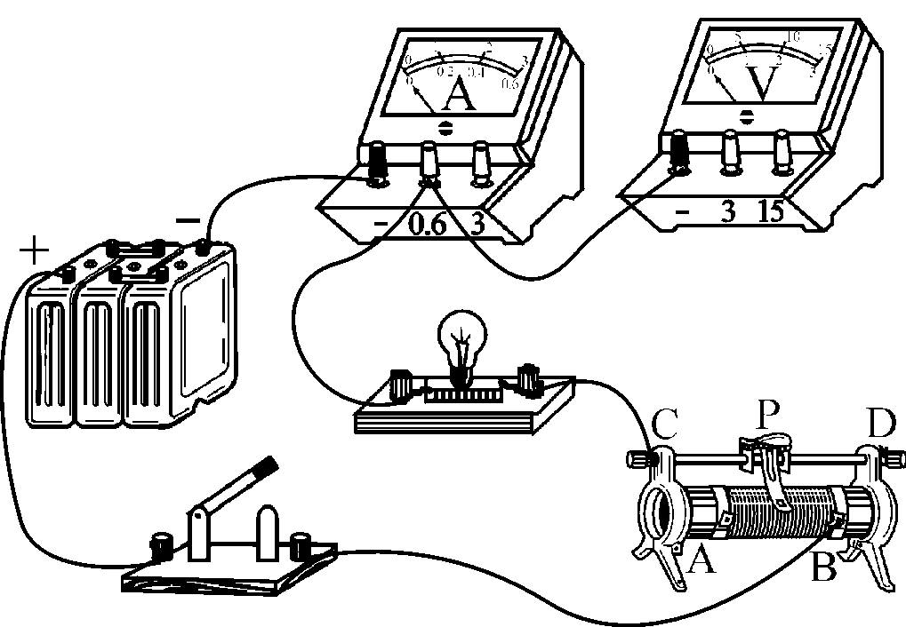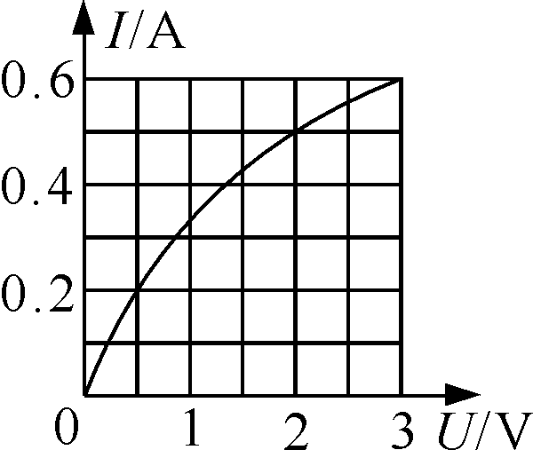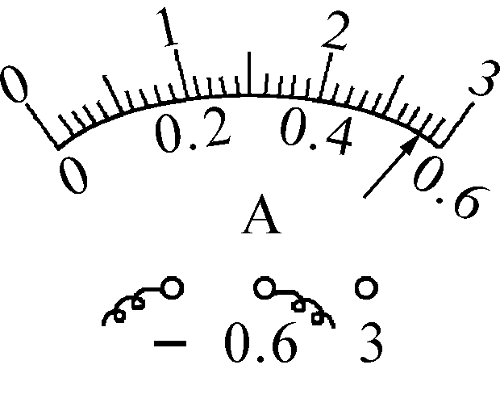

甲 乙 丙

图18

（3）连接好电路后，闭合开关，无论怎样移动变阻器的滑片，发现小灯泡都不亮、电流表无示数、电压表有示数，则故障原因可能是小灯泡 （选填“短路”或“断路”）。

（4）故障排除后，移动变阻器的滑片，当电压表的示数为2.5V时，电流表的示数如图乙所示，则小灯泡的额定功率是 W。

（5）根据测出的数据，画出了小灯泡的电流与电压变化的关系图象，如图丙所示，发现图线是弯曲的，其主要原因是 。

（6）若把这样的两只灯泡串联接在4V的电源上，则此时每个灯泡消耗的实际功率是

W。

四、综合应用题（26小题5分，27小题9分，28小题10分，共24分。计算题的解答过程应写出必要的文字说明、主要公式和重要演算步骤，只写出最后答案的不能得分，结果应写明数值和单位。）

26．图19是一台电热水壶铭牌上的部分信息。请根据铭牌所提供的信息［水的比热容*c*=4.2×10³J/（㎏·℃）］，求：

容量：1L

额定功率：2200W

额定电压：220V

电源频率：50Hz

图19

（1）电热水壶正常工作时的电流；

（2）电热水壶装满水时水的质量；

（3）若给该电热水壶装满水进行加热，使水的温

度从28℃升高到72℃，则水吸收的热量是多少？

（4）若电热水壶正常工作时，所产生的热量有80%被水吸收，则在第（3）小问中给水加热的学科网(www.zxxk.com)--教育资源门户，提供试卷、教案、课件、论文、素材及各类教学资源下载，还有大量而丰富的教学相关资讯！时间是多少秒？

27．如图20所示，电源电压恒为4V，灯泡标有“4V　2W”字样（灯丝电阻不变）。当S1、S2都闭合，且滑动变阻器*R*2的滑片P在中点时，电流表示数为0.9A，此时灯泡的功率为*P*1，当S1、S2都断开时，灯泡实际消耗的功率为*P*2，且*P*2︰*P*1=１︰4。求：

（1）灯泡的额定电流；

图20

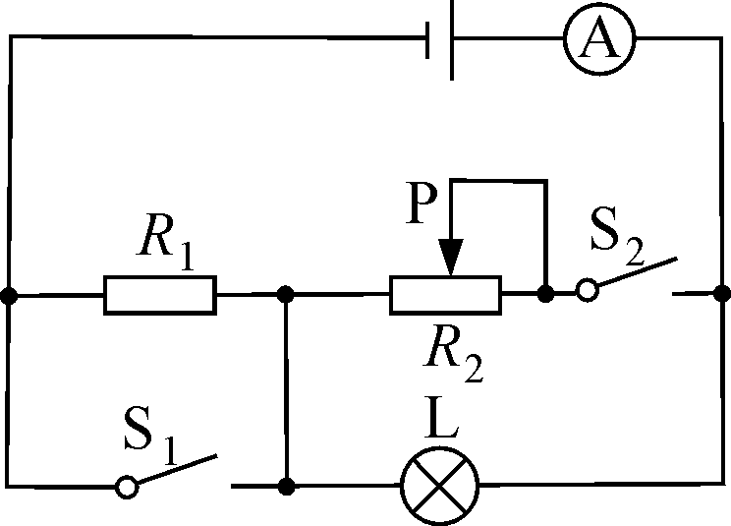

（2）*R*2的最大阻值；

（3）当S1、S2都闭合时，电路消耗的最小功率；

（4）当S1、S2都断开时，*R*1工作2min消耗的电能。

28．在一底面积为4m2的圆柱形深井底部，有一体积为2 m3，密度为10×103kg/ m3的贵重物体，现用如图21所示的装置将其打捞上来。若牵引车以0.6 m / s的速度匀速向右行驶，通过滑轮组将物体由井底开始往上拉，30s后井底受到的水的压强恰好变化了2.5×103Pa，（忽略动滑轮和绳子的重力及滑轮与绳子之间的摩擦，*g*取10N/kg）求：

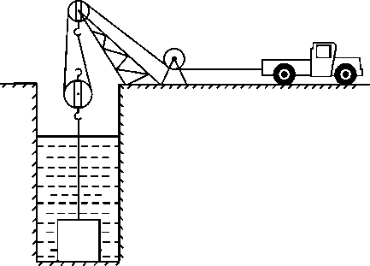（1）物体的重力；

（2）物体浸没在水中时受到的浮力；

（3）牵引车行驶了30s后，物体被提升的高度；

（4）物体未露出水面前，物体受到绳子拉力的功率；

（5）牵引车行驶了30s时，牵引车对绳子的拉力。

图21

**2016年玉林市防城港市崇左市初中毕业暨升学考试**

物理参考答案及评分标准

一、**单项选择题**（每小题3分，共45分）

|  |  |  |  |  |  |  |  |  |  |  |  |  |  |  |  |
| --- | --- | --- | --- | --- | --- | --- | --- | --- | --- | --- | --- | --- | --- | --- | --- |
| 题号 | 1 | 2 | 3 | 4 | 5 | 6 | 7 | 8 | 9 | 10 | 11 | 12 | 13 | 14 | 15 |
| 答案 | B | A | B | B | C | D | B | A | C | C | D | D | D | A | D |

**二、填空题**（每空1分,共12分）

16. 核能 裂变 17. 3×108  反射 18. 定位 鸣笛

19. 减小 做功 20. 0.4 60% 21. 80 8.1

**三、作图、实验与探究题**（22小题每小问2分，23、24、25小题每空1分，共19分）

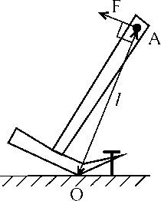22．（1）如右图所示

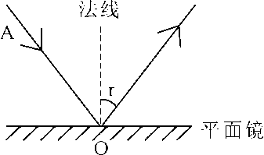（2）如右图所示

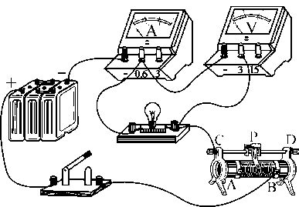23．（1）96 小于 （2）液化 放热

24．（1）大 速度 （2）大 质量 （3）不变

25．（1）断开 （2）如右图所示 （3）断路 （4）1.4

（5）灯泡电压增大，温度升高，电阻增大 （6）1

**四、综合应用题**（26小题5分，27小题9分，28小题10分，共24分）

26.（1）*I*=*P*/*U*=2200W/220V=10A （1分）

（2）*m*=*ρV*=1.0×103 kg/m3×1×10-3m3=1kg （1分）

（3）*Q吸*=*cm*(*t-t0*)= 4.2×103 J/(kg·℃)×1kg×（72℃－28℃）=1.848×105J （1分）

（4）*Ｗ*＝*Q吸*/*η*  ＝1.848×105J / 80%＝2.31×105J （1分）

ｔ＝*Ｗ*/ *P*＝2.31×105J ／2200W＝105ｓ （1分）

27．（1）*I*L=*P*L /*U*L =2W/4V=0.5A （1分）

（2）当S1、S2都闭合，且变阻器滑片P在中点时，灯L与*R*2并联，此时灯泡正常发光

*I*2=*I*－*I*L=0.9A－0.5A = 0.4A （1分）

此时变阻器的阻值为：*R*2/= *U* /*I*2 =4V/0.4A =10Ω[来源:学|科|网]

变阻器的最大阻值为：*R*2=2*R*2/=2×10Ω=20Ω （1分）

（3）当S1、S2都闭合时，此时灯L与*R*2并联，灯L正常发光：

*P*1=*P*L （1分）

当*R*2的阻值最大时，*R*2消耗的功率最小：

*P*2min= *U 2*/*R*2=（4V）2/20Ω=0.8W （1分）

电路消耗的最小功率为:

*P*min=*P*1+*P*2min= *P*L+*P*2min=2W+0.8W=2.8W （1分）

（4）当S1、S2都断开时, *R*1与灯L串联:



∵ 且 *P*2︰*P*1=１︰4



∴ 得　 *I*=0.25A （1分）

∵ *R*L=*U*L /*I*L =4V/0.5A=8Ω

∴ *U*L/=*IR*L=0.25A×8Ω=2V

*U*1=*U*－*U*L/=4V－2V=2V （1分）

*W*1=*U*1*It*=2V×0.25A×2×60s=60J （1分）

28．（1）*G*物=*ρ*物*V*物*g* =10×103kg/ m3×2 m3×10N/kg=2×105N （1分）

（2）*F*浮=*ρ*水*gV*排=1.0×103kg/ m3×10N/kg×2m3 =2×104N （1分）

（3）牵引车通过的路程：　*S*=*vt*=0.6m/s×30s=18m （1分）

物体被学科网(www.zxxk.com)--教育资源门户，提供试卷、教案、课件、论文、素材及各类教学资源下载，还有大量而丰富的教学相关资讯！提升的高度:　　*h*=*S/n*=18m/2=9m （1分）

（4）物体露出水面前，由平衡条件得:

*F*拉= *G*物－*F*浮=2×105N－2×104N=1.8×105N （1分）



（1分）

物体对绳子拉力的功率：*P*＝*F*拉*v*物=1.8×105N×0.3m/s=5.4×104W （1分）

（5）由 *P*=*ρ*水*g h*



得水面下降的深度： 学科网(www.zxxk.com)--教育资源门户，提供试卷、教案、课件、论文、素材及各类教学资源下载，还有大量而丰富的教学相关资讯！ （1分）

此时，物体露出水面的体积：△*V*=*S*井△*h*=4 m2×0.25 m=1 m3

物体浸在水面下的体积：*V*浸= *V*物－△*V*=2 m3－1 m3=1 m3

物体受到的浮力：*F*/浮=*ρ*水*gV*浸=1.0×103kg/ m3×10N/kg×1m3 =1×104N （1分）

牵引车对绳子的拉力：



（1分）